KINNITAMATA
Kodutütarde peavanema xx.xx.xxxx
käskkirjaga nr KT-xxxx

Noorte Kotkaste peavanema xx.xx.xxxx
käskkirjaga nr NK-xxxx

KAITSELIIDU NOORTEORGANISATSIOONIDE

VÄLIVORMI JA ERALDUSMÄRKIDE KANDMISE KORD

I ÜLDSÄTTED

- Käesolev eeskiri määrab kindlaks Kaitseliidu (edaspidi KL) noorteorganisatsioonide – Noored Kotkad (edaspidi NK) ja Kodutütred (edaspidi KT) välivormi ja selle eraldusmärkide kandmise korra ja tingimused (edaspidi kandmise kord).

- KL noorteorganisatsioonide välivormi ja eraldusmärkide kandmise õigust omavad kõik NK ja KT struktuuriüksuse liikmed, KL teiste struktuuriüksuste liikmed, kes on nimetatud noorteorganisatsioonis ametikohale ning noorteinstruktorid.

- KL noorteorganisatsiooni välivormi ei ole õigus kanda noorteorganisatsiooni liikmel:
  - kelle liikmelisus on peatatud;
  - kellel liikmelisus on lõppenud;
  - kes on noorteorganisatsioonist välja heidetud.

- KL noorteorganisatsiooni välivormi kandmisel välisriikides rakendatakse käesolevat eeskirja.

II ÜLDNÕUDED

- Vormiriietuse kandja esindab KL noorteorganisatsiooni NK või KT ning Eesti Vabariiki.

- KL noorteorganisatsiooni noor-, tegev-, toetajaliige või noorteinstruktor, kes kannab vormiriietust, peab järgima KL noorteorganisatsioonides kehtestatud sisekordasid, avaliku korra nõudeid ja üldtunnustatud käitumisnorme.

- Vormiriietust kantakse KL noorteorganisatsiooni tegevuses osalemisel ja esindamisel koos ettenähtud eraldusmärkidega.

- Välivormi kandmine on keelatud meelsust väljendavatel avalikel ja poliitilistel sündmustel (sh reklaam), mis võivad kahjustada KL või KL noorteorganisatsioonide mainet. Erisused kinnitab vastava struktuuriüksuse peavanem.

- Järelevalvet vormiriietuse korrasoleku üle ja kandmise korra täitmist kontrollivad struktuuriüksuse peavanemad, allüksuse juhid ja malevate noorteinstruktorid.

III VORMIRIIETUSE VÄLJASTAMINE

- Vormiriietus väljastatakse:
  - punktis 2 nimetatud isikutele, kelle liikmelisust kontrollitakse KL vabatahtlike andmebaasist VAAB;
  - isikule, kellele on väljastatud KL liikmekaart;
  - vastavalt väljaõppe vajadusele.

- Vormiriietuse väljastamisel tuleb tutvustada vormiriietuse saajale käesolevat korda ning vormi vastuvõtja kinnitab "Välivormi ja eraldusmärkide kandmise kord" juhendiga tutvumist.

- Vormiriietuse väljastamisel tegev- ja toetajaliikmele tuleb varustus väljastada isiku allkirja alusel.
- Vormiriietuse väljastamisel alla 18-aastasele noorliikmele pikemaks perioodiks kui üks väljaõppeüritus, tuleb varustus väljastada lapsevanema või eestkostja allkirja alusel. Üheks väljaõppeürituseks väljastatakse vormiriietus noorliikme enda allkirja alusel.

- Vormiriietuse väljastamine fikseeritakse alati isiku varustuse arvestuskaardil, varustuse väljastamise-tagastamise raamatus või vara üleandmise-vastuvõtmise aktile vastavalt Kaitseliidu raamatupidamise sise-eeskirjale.

IV VORMIRIIETUSE KANDMINE

- Välivormi elemente kantakse vastavalt välivormi elementide loetelule (Lisa 1). Välivormi elementide detailsed kirjeldused asuvad vastava eseme tehnilises kirjelduses.

- Välivormi kantakse täiskomplektina, kui sündmuse vahetu juht, väljaõppe vajadustest lähtuvalt, ei ole andnud muid korraldusi.

- Vormiesemeid kantakse korrektselt. Vormiriietus peab olema puhas, hooldatud ning komplektne.
- Välivormi kandmisel peab silmas pidama järgmist:
  - välivormi jakki kantakse kinninööbitult. Välivormi jaki ülemist nööpi ei suleta;
  - välivormi tuulejakki kantakse tõmblukuga suletult;
  - välivormi jopet kantakse tõmblukuga suletult;
  - välivormi pükste sääreosa kantakse poolsaabaste peal;
  - välivormi poolsaapaid kantakse kinninööritult, paela otsad on peidetud;
  - välivormi taskud peavad olema suletud (kinninööbitud, suletud lukuga);
  - välivormi nokkmütsi sirm asetseb kandmisel eespool. Nokk on kergelt kumer;

- Isik, kellele on väljastatud vorm, vastutab talle väljastatud vormiesemete säilimise ja korrektse väljanägemise eest ning on kohustatud neid hooldama, puhastama ja vajaduse korral parandama. Vormi või vormi elemendi hävimisest teavitatakse koheselt noorteinstruktorit.

V MUUD TINGIMUSED

- Välivormi kandes võib väljaõppeüritusel asendada:
  - poolsaapad tumedate matka- või spordijalatsitega;
  - T-särgi musta või tumerohelise isikliku muude tunnusteta särgiga;
  - talvemütsi isikliku muude tunnusteta musta mütsiga.

- Tumedat värvi (must, tumeroheline) salli ja kindaid kantakse vastavalt ilmastikule. Sall ja kindad tuleb isikul endal hankida.

- Vormiriietuse kandmisel on lubatud:
  - keerata välivormi jaki varrukaid üle küünarliigese;
  - kanda T-särki ilma välivormi -või tuulejakita pükste sees;
  - kasutada tagasihoidliku pandlaga tumedat vöörihma;
  - kanda peas jope kapuutsi väljaõppe olukorras või vastavalt ilmastikule. Esindusülesannetes või rivistusel on kapuuts tavaasendis;
  - kanda pruuni, musta või rohelise raami ja mustade või pruunide klaasidega päikeseprille;
  - kanda kuni kahte tagasihoidlikku sõrmust;
  - kanda mõlemas kõrvas ühte kõrvarõngast, mis peab olema tagasihoidlik, mitterippuv ja läbimõõduga mitte üle 8 mm.

- Välivormi kandmisel peab välimus olema korrektne. Nõuded välimusele on järgmised:
  - juuksed, mis on pikemaid kui õlgadeni, peavad olema korrektselt kinnitatud tagasihoidliku ja tumeda kinnitusvahendiga;
  - soeng võimaldab peakatet korrektselt kanda ega tohi ohustada vormikandja turvalisust;
  - jumestus peab olema tagasihoidlik;
  - küüned peavad olema hooldatud, küünevärv neutraalne ja pikkus soovitatavalt mitte üle sõrmeotste.

- Keelatud on:
  - kanda vormiriietust ilma eraldusmärkideta;
  - kanda vormielemente eraldiseisvate riietusesemetena;
  - kanda silmatorkavaid ehteid.

- Vormi aastaringseks kandmiseks on soovitav kandjal iseseisvalt tagada soe pesu.

- Vormipükste põlvedel on seespool avaus pehmenduspatjade lisamiseks.

VI ERALDUSMÄRGID VÄLIVORMIL

- Välivormil kantakse nimesilti, ametikohatärne, riigitunnust ja käiseembleemi. (Lisa 2)

- Nimesilt kinnitatakse paremale rinnale, tekstiilluku pehmele poolele.

- Allüksuse embleem kinnitatakse välivormi vasaku käise keskjoonele, tekstiilluku pehmele poolele.

- Rühma või vastava sündmuse käiseembleemi kantakse välivormi paremal käisel.
- Konkreetse sündmuse käiseembleemi kantakse sündmuse toimumise ajal.

- Oskus- ja/või saavutusmärki (nt Kaitseväe langevarjuri rinnamärk) kantakse vormijakil nimesildi kohal keskel.

- Kursusemärki ning Kaitseliidu laskur- ja kütimärki kantakse vormijakil nimesildi all keskel. Korraga võib kanda kuni kahte märki.

- NK ametikohatärnid välivormil kinnitatakse vasakule rinnale tekstiilluku pehmele poolele ning kantakse vastavalt kinnitatud ametikohale järgmiselt:
  - Salgapealiku abi 1 väike tärn musta tikandiga
  - Salgapealik 2 väikest tärni musta tikandiga
  - Rühmapealiku abi 3 väikest tärni musta tikandiga
  - Rühmapealik 1 suur tärn musta tikandiga
  - Malevkonna pealiku abi 2 suurt tärni musta tikandiga
  - Malevkonna pealik 1 suur tärn kuldse tikandiga
  - Maleva pealiku abi 1 suur tärn kuldse tikandiga
  - Maleva pealik 2 suurt tärni kuldse tikandiga
  - Peavanema abi 2 suurt tärni kuldse tikandiga
  - Peavanem 3 suurt tärni kuldse tikandiga

- KT ametikohatärnid välivormil kinnitatakse vasakule rinnale tekstiilluku pehmele poolele ning kantakse vastavalt kinnitatud ametikohale järgmiselt:
  - Salgajuht 1 väike tärn musta tikandiga
  - Rühmajuhi abi 1 väikest tärni musta tikandiga
  - Rühmajuht 2 väikest tärni musta tikandiga
  - Rühmavanema abi 3 väikest tärni musta tikandiga
  - Rühmavanem 1 suur tärn musta tikandiga
  - Jaoskonnavanema abi 2 suurt tärni musta tikandiga
  - Jaoskonnavanem 1 suur tärn kuldse tikandiga
  - Ringkonnavanema abi 1 suur tärn kuldse tikandiga
  - Ringkonnavanem 2 suurt tärni kuldse tikandiga
  - Peavanema abi 2 suurt tärni kuldse tikandiga
  - Peavanem 3 suurt tärni kuldse tikandiga

- Noorteinstruktori ametikoha tärnid kinnitatakse vasakule rinnale tekstiilluku pehmele poolele. Noorteinstruktor kannab ühte suurt tärni kuldse tikandiga.

- Välivormi eraldusmärgid tagab keskselt vastava struktuuriüksuse peastaap.

- Muude embleemide ja märkide kandmise välivormil otsustab vastava struktuuriüksuse peavanem.

VII VORMIRIIETUSE TAGASTAMINE

- Isik, kes soovib Kaitseliidu liikmelisuse lõpetada, on eelnevalt kohustatud tagastama vormiriietuse.

- Isik, kelle Kaitseliidu liikmelisus on peatatud või lõppenud, on kohustatud tagastama temale väljastatud vormiriietuse 10 tööpäeva jooksul alates Kaitseliidu liikmelisuse peatamisest või lõppemisest.

- Noorliige, kes jätkab liikmelisust tegev- või toetajaliikmena Kaitseliidu malevas või Naiskodukaitses, võib tagastada noorteorganisatsiooni riidevarustuse pärast oma uue struktuuriüksuse poolt varustamist. Jätkates liikmelisust tegev- või toetajaliikmena noorteorganisatsioonis, ei pea varustust tagastama.

- Vormiese on isikul võimalik välja vahetada, kui see on muutunud kõlbmatuks või ei vasta suurusele.

- Vormieseme mahakandmine vormistatakse aktiga.

- Isik, kes ei tagasta vormiriietust, on kohustatud hüvitama varustusesemete soetusmaksumuse struktuuriüksuse arvelduskontole.

- Juhul, kui isik ei tagasta tema valduses olevat vormiriietust liikmesuse lõppemisel pärast otsuse kättesaamist kümne tööpäeva jooksul, esitab vastava struktuuriüksuse peavanem vormiriietuse tagastamise nõude. Struktuuriüksuse juht määrab tähtaja vormiriietuse tagastamiseks.

- Hüvitamisnõude esitab struktuuriüksuse juht 30 päeva jooksul vormiriietuse tagastamise täiendavast tähtajast arvates.

- Kaitseliidul on õigus loovutada hüvitamisnõue inkassoettevõttele või pöörduda kohtusse, sh kohtutäituri poole. Täiendavad hüvitamisnõude menetluskulud tasub isik, kellele nõue esitatakse.

VIII VÄLIVORMI KASUTUSKÕLBMATUKS TUNNISTAMINE JA MAHAKANDMINE

- Vormieseme võib tunnistada kasutuskõlbmatuks ja maha kanda kui:
  - vormiese on osaliselt või täielikult hävinud;
  - vormiese on kadunud ja kadumine on tõendatud seletuskirjaga;
  - vormiese on varastatud

- Isiku, kelle Kaitseliidu liikmelisus on peatatud või lõppenud, valduses oleva tagastamisele kuuluva varustuse mahakandmine toimub juhul kui eelnevalt on täidetud käesoleva korra punkt 47 ja vormiesemete tagastamise nõudes toodud tähtajast möödunud 1 aasta.

- Vormiesemete kasutuskõlbmatuks tunnistamisel ja mahakandmisel koostatakse vastavalt KL raamatupidamise sise-eeskirjale akti ja edastatakse selle kinnitamiseks vastava struktuuriüksuse peavanemale.

- Koos mahakandmise aktiga, tuleb mahakantud vormiese tagastada vastava struktuuriüksuse kesklattu.
Lisa 1

Välivormi elemendid ja vormikomplektid

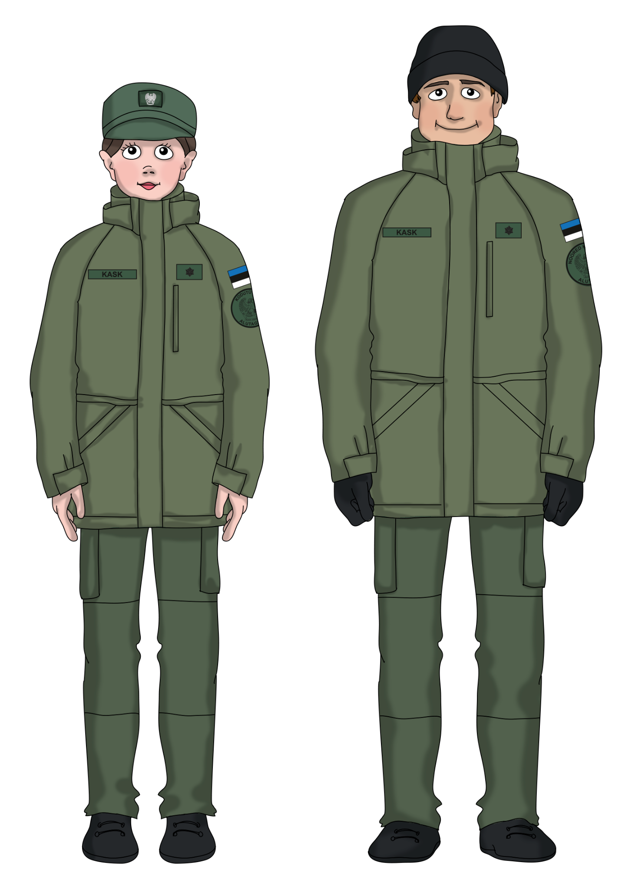
Organisatsiooni liikmele väljastatakse võimalusel järgmisi vormielemente: välivormi jope, tuulejakk, vormijakk, T-särk (2 tk), poolsaapad, püksid, nokkmüts, panamamüts, talvemüts, käiseembleem (3 tk).

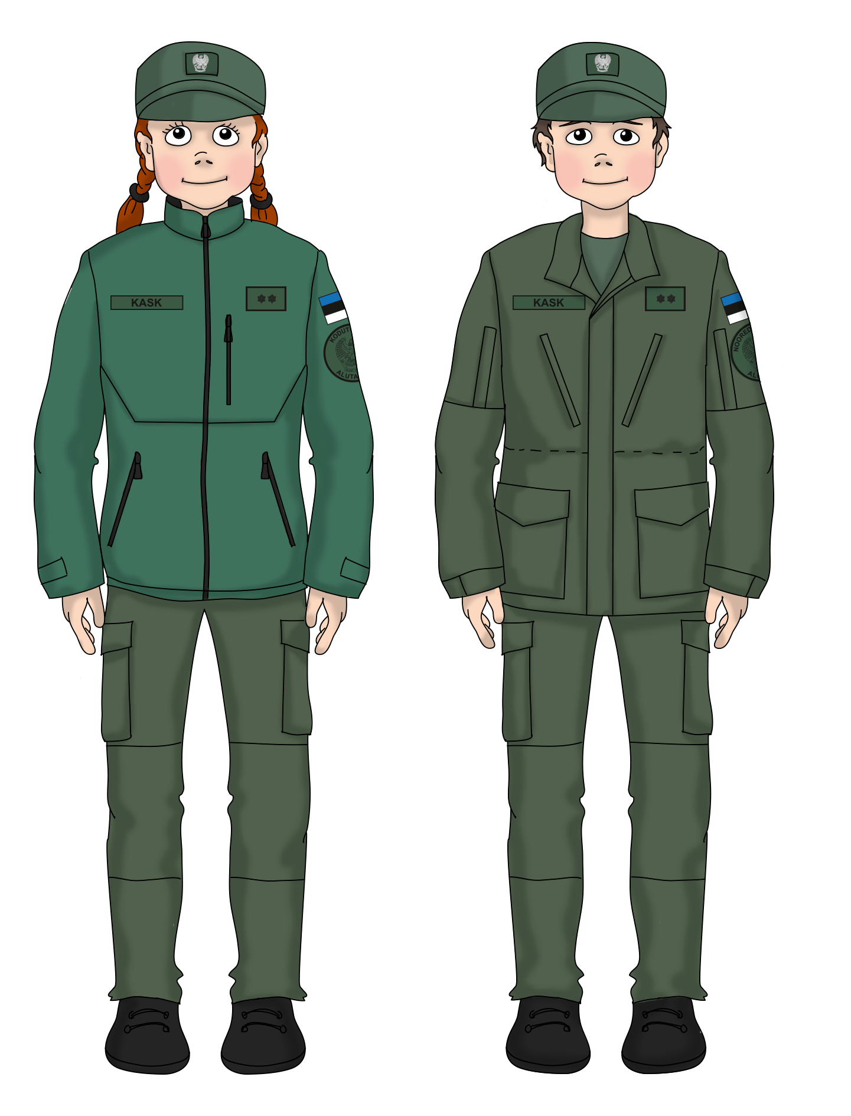
Tuulejakiga Vormijakiga Nokkmütsi Talvemütsi
välivorm välivorm kandmine jopega kandmine jopega

Lisa 2
Välivormi eraldusmärgid

Välivormi nimesilt

Struktuuriüksuste välivormi embleemid

Välivormi ametikohatunnused

